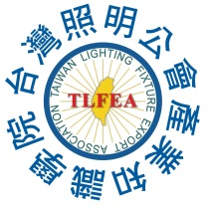
LED應用於照明基礎養成課

傳統照明市場與新接觸新照明應用等相關業者對於LED的認識多為一知半解，面對市面不斷發表的照明新技術資訊，要如何做出準確的判斷與認知，才能將更好的產品/技術應用在自身的產品中，提升高效能。本課程將分享實務經驗，教您如何辨識LED及應用在燈具上與如何採購合宜的LED。
時間 | 研習內容 | 研習方式 | 主講人
09:20-09:30 | 報到 | 演講  案例分享  討論
09:30-11:00 | LED基本發光認知  LED製程概述 | 演講  案例分享  討論 | 隆達電子
11:00-11:10 | 休息一下 | 演講  案例分享  討論 | 隆達電子
11:10-12:30 | LED封裝介紹  LED模組介紹 | 演講  案例分享  討論 | 隆達電子
12:30-13:30 | 午餐時光 | 演講  案例分享  討論
13:30-14:30 | LED照明驅動應用  LED調光應用 | 演講  案例分享  討論 | 百家寶  陳濮 業務主任
14:30-14:40 | 休息一下 | 演講  案例分享  討論
14:40-15:40 | LED選購與檢測  LED特性與燈具應用 | 演講  案例分享  討論 | 群燿科技
15:40-16:00 | Q&A | 演講  案例分享  討論
- 研習時間：2015年1月28日(三) 09:30-16:00
- 研習地點：台灣區照明燈具輸出業同業公會會議室
(新北市三重區重新路五段609巷14號9樓之3)
- 研習費用：$2000元；本會會員及LED能力鑑定認同企業享8折優惠；
三人同行再享一人免費。
- 研習對象：採購、業務人員、新進人員、技術/工程及對本課程有興趣之人員。
- 研習須知：主辦單位保留相關課程與內容異動之權利。
- 報名方式：傳真至02-2999-6489或E-mail:college@lighting.org.tw
有任何疑問請洽：02-2999-7739*13 黃小姐 or *14 蔡小姐

LED應用於照明基礎養成課程報名表
* 公司名稱： |  |  |  |  | * 電話：（ ）
* 聯 絡 人: 分機： E-Mail: |  |  |  |  | * 傳真：（ ）
*參加人員 | 工 作 部 門 | *職 稱 | *分 機 | *E-Mail:
※感謝您的支持與參與，填妥後，請傳真至02-2999-6489或致電於本會02-2999-7739*13黃小姐
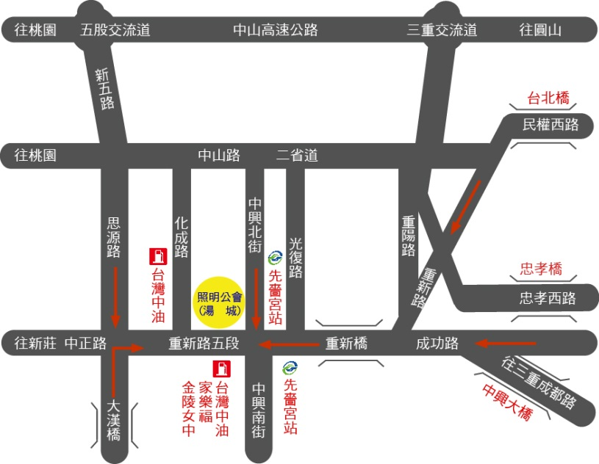
會址圖：

繳納方式如下：(請勿扣除郵資或手續費)
請開立本會抬頭之劃線支票，以掛號郵寄本會或以匯款方式:
匯款方式：
銀 行：永豐商業銀行(銀行代號：８０７)
分 行：竹圍分行(分行代碼：１９６３)
帳 號：196-001-0000790-2
戶 名：台灣區照明燈具輸出業同業公會
(為保障您的權益，匯款後請傳真匯款明細單至02-2999-6489確認)

